Fecha: 18 de julio de 2013

Boletín de prensa Nº 778

ALCALDÍA ASISTE COMO INVITADO ESPECIAL EN LOS 190 AÑOS DE IBARRA

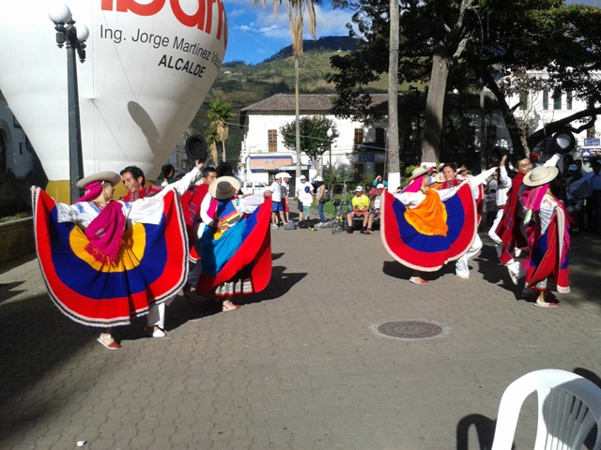

La Alcaldía de Pasto, fue invitado especial en los 190 años de la Batalla de Ibarra en el vecino país de Ecuador. El evento que se llevó a cabo en la ciudad de San Miguel de Ibarra, convocó al gobernador de la Provincia de Imbabura, Marcelo Villamarín Carrascal; el Alcalde de Ibarra, Jorge Martínez; el Ministro de Trabajo, Francisco Vacas; la Presidenta de la Asamblea Nacional, Gabriela Rivadeneira; el Comandante de las Fuerzas Militares, General, Fernando Proaño; entre otras autoridades ecuatorianas.

Como representantes de la Administración Municipal se hizo presente, la Jefe la Oficina de Asuntos Internacionales, Andrea Lozano Almario, quien manifestó que durante la visita se ultimó detalles de la ratificación del protocolo de hermandad con Ecuador que permitirá establecer acuerdos comerciales, culturales, ambientales, entre otros.

En los 190 años también hizo presencia la Subsecretaría de Turismo, Adriana Solarte López, quien aseguró que el Municipio de Pasto ha conseguido posicionarse en el vecino país, como una de las ciudades más importantes del sur de Colombia por el Carnaval de Negros y Blancos, además de su desarrollo económico y urbanístico.

Contacto: Jefe de Oficina de Asuntos Internacionales, Andrea Lozano Almario. Celular: 3165791985

PROYECTO DE AVENIDA PANAMERICANA SE PRESENTÓ ANTE EL CONCEJO

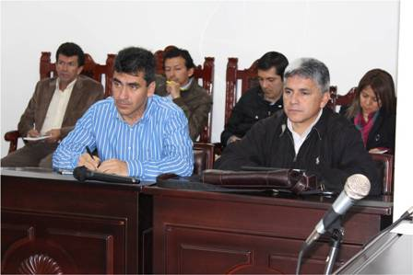

Atendiendo una invitación del Concejo Municipal, funcionarios de la Alcaldía de Pasto, AVANTE SETP y Empopasto, despejaron las inquietudes de los cabildantes con relación al proyecto de pavimentación y adecuación del espacio público de la Avenida Panamericana entre la carrera 22A y Molinos Nariño.

Al inicio de la sesión intervinieron los concejales Harold Ruiz Moreno y Juan Pablo Llanos, quienes manifestaron sus inquietudes frente al cronograma de trabajo, planes de manejo de tráfico, señalización e información en las obras, intersección en el sector de Caracha, el túnel peatonal del barrio Niza, la situación del colegio Libertad y la glorieta de la entrada sur, entre otros.

Por parte de AVANTE SETP intervino el director de Infraestructura, ingeniero William Rodríguez, quien respecto al Proyecto de la Avenida Panamericana explicó que “el plazo para la ejecución de la obra será de seis meses, incluyendo un mes de la etapa preconstructiva en el que se desarrollan los planes de manejo ambiental y de tráfico, señalización, entre otras actividades previas”. Aclaró que este contrato incluye las dos calzadas centrales, la adecuación del espacio público y del túnel peatonal del sector de Niza. Rodríguez, anunció que habrá un profesional dedicado a hacer un seguimiento semanal al cumplimiento del cronograma de las obras e invitó a conformar veedurías para hacer un seguimiento al desarrollo del proyecto.

Al mismo tiempo, Rodríguez explicó que en la intersección de Caracha, aún no está definida la construcción de un deprimido, ya que no finaliza la consultoría que determinará cuál es la mejor opción para este cruce, que carecía de los estudios necesarios. En cuanto a la entrada sur, manifestó que se construirá una glorieta que permita la circulación de vehículos de gran tamaño, proyecto que requiere la adquisición de 20 predios, negociación que ya está en proceso.

Por su parte el secretario de Tránsito, Guillermo Villota, informó que los planes de manejo de tráfico, que son presentados por el contratista y el interventor para su aprobación, buscan mitigar los impactos de los trabajos en la movilidad, pero sobre todo, persiguen la seguridad vial, privilegiando al peatón.

Los representantes de la Administración Municipal aseguraron que ya se han sostenido reuniones con la comunidad educativa de la IEM Libertad y se priorizarán la seguridad de estudiantes y docentes. Además AVANTE SETP ha incluido en sus proyectos, la construcción de un nuevo acceso lateral sobre la calle 12 y la adecuación del acceso sobre la Panamericana.

Finalmente el Secretario de Tránsito, quien a su vez es miembro del Consejo Directivo de AVANTE SETP, se refirió al tema de operaciones. “Se han logrado avances importantes en cuanto al Plan de Semaforización y la definición de la flota necesaria para operar, procesos que se presentarán para aprobación del Consejo a finales del mes”, dijo Villota.

Contacto: Gerente AVANTE SETP Jorge Hernando Cote Ante, Celular: 3148325653

PASTO SE UNE A LA CONMEMORACIÓN DEL DÍA DE INDEPENDENCIA



Para este sábado 20 de julio, cuando Colombia celebra 203 años de Independencia, la Alcaldía de Pasto, Gobernación de Nariño, Policía Nacional y el Ejército, realizarán un acto litúrgico en el Templo de San Juan Bautista a partir de las 8:00 de la mañana, posteriormente ofrecerá una ofrenda floral al prócer Antonio Nariño, en la plaza principal de la ciudad.

A las 12:00 del día una muestra del Carnaval de Negros y Blancos representará a Pasto y a Nariño en la fiesta patria en la Plaza de la Paz de Barranquilla en donde estará presente el mandatario de los colombianos, Juan Manuel Santos Calderón. El acto podrá ser visto a través de los canales institucionales de televisión.

A partir de la 1:00 de la tarde, en la concha acústica Agustín Agualongo, se realizará el Vigésimo Sexto Festival Internacional de Músicas y Danzas Andinas donde artistas locales, regionales y de talla internacional se unirán en un gran concierto y acto cultural.

LA CARRERA 34 ENTRE CALLES 10 Y 14 ES LA NUEVA AVENIDA SAN IGNACIO DE LOYOLA

El Alcalde de Pasto, Harold Guerrero López sancionó mediante el acuerdo 021 del 3 de julio del presente año, del Concejo Municipal, nominar la carrera 34 entre calles 10 y 14 como la Avenida San Ignacio de Loyola con el fin de brindar un homenaje a este santo fundador de la comunidad Jesuita y a la Compañía de Jesús por las acciones positivas que adelantan en beneficio de la comunidad.

De acuerdo a las disposiciones de la Corporación y de la administración, la Avenida San Ignacio de Loyola servirá como un escenario para desarrollar actividades que promuevan los postulados, valores y principios propuestos por este patrono.

CERCA DE 300 MUJERES ASISTEN A LA ASAMBLEA DE MÁS FAMILIAS EN ACCIÓN

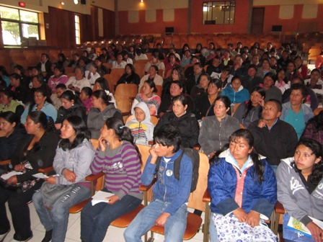

Durante la asamblea de las madres líderes del Programa Más Familia en Acción, a la que asistieron cerca de 300 mujeres, los delegados de la Secretaría de Bienestar Social y el Departamento para la Prosperidad Social DPS, dieron a conocer a las asistentes, los lineamientos de la iniciativa nacional con el propósito que se conviertan en multiplicadoras de esta información en sus comunas.
Según la coordinadora del Programa Más Familias en Acción del DPS, Yolanda Palacios, las beneficiarias deben cumplir unas responsabilidades para mantener el beneficio económico que brinda el Gobierno Nacional, entre los que se encuentran: llevar a sus hijos a los controles de crecimiento y desarrollo, como también, el velar porque los pequeños se destaquen académicamente en las instituciones educativas del municipio, entre otras responsabilidades.

Contacto: Subsecretario de Promoción y Asistencia Social, Álvaro Zarama. Celular: 3188271220

EQUIPO DE ALTO IMPACTO INICIA DIPLOMADO DE COMPETENCIAS LABORALES

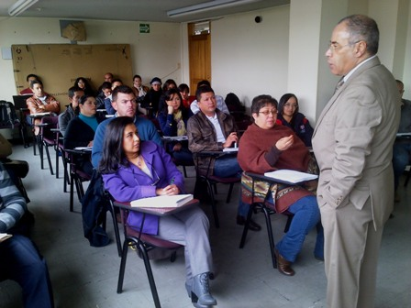

La Alcaldía de Pasto a través de convenio realizado con la ESAP, la Comisión Nacional del Servicio Civil y el Departamento Administrativo de Función Pública, iniciaron el Diplomado de Competencias Laborales, dirigido a los coordinadores del equipo de alto impacto de la Administración Municipal. Cuarenta funcionarios participarán en la capacitación que buscará la “Implementación del modelo de gestión de talento humano”, una prueba piloto aplicada en Pasto y Tumaco.

Este espacio que se extenderá hasta diciembre, tiene como objetivo brindar herramientas metodológicas para obtener tres productos: manual de funciones y competencias laborales, plan institucional de capacitación y evaluación de desempeño, bajo los conceptos de capacitación, asistencia técnica e investigación.

La importancia de este proyecto será establecer y fomentar el buen gobierno, afirmó el metodólogo de este curso, Orlando Chávez Bravo, quien enfatizó en el papel que cumple la Alcaldía Municipal en la implementación de competencias funcionales y comportamentales para optimizar el trabajo con la ciudadanía, en cumplimiento a la misión y visión de la Entidad.

Contacto: Jefe Oficina de Control Interno, Jaime Santacruz. Celular: 3172823097
FUNCIONARIOS DE ESPACIO PÚBLICO RECIBIERON DOTACIÓN

Con el objetivo de fortalecer la imagen institucional de la Alcaldía de Pasto y contribuir con la identidad de cada una de sus dependencias, la Dirección Administrativa de Espacio Público, entregó a sus funcionarios, una dotación compuesta por chaqueta y gorra, distintivos importantes para que la comunidad reconozca al personal.

El director de la dependencia, Álvaro Omero Ramos Pantoja, manifestó que estos elementos darán reconocimiento a los funcionarios y contratistas que día a día trabajan para garantizar que el espacio público sea respetado por todos.

Contacto: Director de Espacio Público, Álvaro Ramos Pantoja. Celular: 3155817981

Pasto Transformación Productiva

María Paula Chavarriaga Rosero
Jefe Oficina de Comunicación Social
Alcaldía de Pasto

